**Praktická lekce: Zahradník sklízí zeleninu a ovoce**

*Zahradník má plné ruce práce. Celý rok pečlivě sází, zalévá a stará se o svoji zahrádku. A když nastane ten správný čas, začne sklízet chutné ovoce a zdravou zeleninu, kterou vypěstoval. Pomůžete mu zjistit, co na zahrádce všechno roste? Pojďte společně objevovat tajemství zahrady a pomozte zahradníkovi sklidit jeho bohatou úrodu.*

__________________________________________________________

**Věk dětí:** 3–6 let

**Cíl tématu:** Cílem tématu je seznámení s různými druhy ovoce a zeleniny, podpora a rozvoj smyslového vnímání – děti budou ovoce a zeleninu poznávat podle vzhledu, chuti a vůně – a zároveň posilování povědomí o zdravém stravování a významu přírody v našem životě.

**Byl jednou jeden Zahradník**

*Byl jednou jeden zahradník, který pěstoval tu nejlahodnější zeleninu a ovoce v celé vesnici. Každé ráno brzy vstával, aby zaléval rostlinky a kontroloval, jak se jim daří. Byl na svou zahradu velmi pyšný, ale poslední roky mu úroda začala přerůstat přes hlavu. Zeleniny a ovoce bylo tolik, že sám už nestíhal vše sklidit a o všechno se postarat.**A tak přemýšlel, co s tím. A pak ho napadlo – potřeboval by pomocníky!*

[**Příloha č. 1: Zahradník sklízí ovoce a zeleninu**](https://edu.ceskatelevize.cz/pracovni-list/lekce-do-ms-zahradnik-pestuje-ovoce-a-zeleninu/aktivita-do-ms-zahradnik-sklizi-ovoce-a-zeleninu.pdf)

*Pomůžete zahradníkovi naložit sklizeň do vozíku a roztřídit ji do bedýnek? Víte, kde které ovoce a zelenina roste?*

**Vzdělávací cíl:**

* rozvoj a užívání všech smyslů;
* rozvoj řečových schopností a jazykových dovedností receptivních (vnímání, naslouchání, porozumění) i produktivních (výslovnosti, vytváření pojmů, mluvního projevu, vyjadřování);
* rozvoj, zpřesňování a kultivace smyslového vnímání, přechod od konkrétně-názorného myšlení k myšlení slovně-logickému (pojmovému), rozvoj paměti a pozornosti, přechod od bezděčných forem těchto funkcí k úmyslným, rozvoj a kultivace představivosti a fantazie;
* vytváření pozitivního vztahu k intelektuálním činnostem a k učení, podpora a rozvoj zájmu o učení;
* vytváření elementárního povědomí o širším přírodním, kulturním i technickém prostředí, o jejich rozmanitosti, vývoji a neustálých proměnách.

**Klíčové kompetence:** kompetence k učení, kompetence k řešení problémů, kompetence sociální a personální, kompetence komunikativní, kompetence činnostní a občanské

**Pomůcky:** vytištěný materiál, laminovačka, laminovací fólie, nůžky

**Příprava materiálu:** Vytiskněte materiál (pro opětovné použití doporučujeme zalaminovat) a vyberte dětem aktivitu:

* Co naložit na vozík – Děti mají za úkol přiřazovat ovoce a zeleninu na vozík podle seznamu.

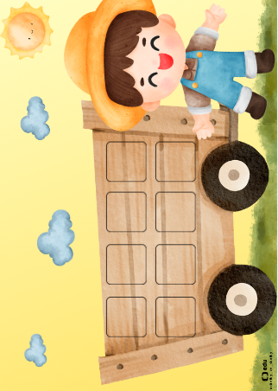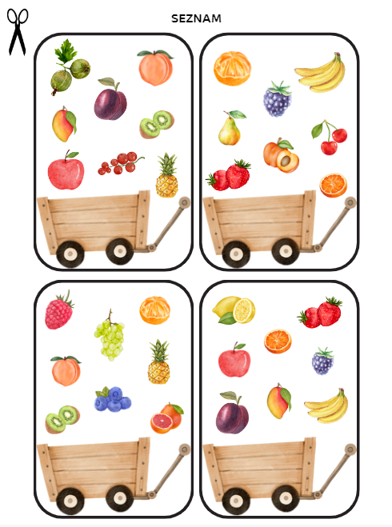

* Zelenina, nebo ovoce – Děti mají za úkol roztřídit ovoce a zeleninu do bedýnek.

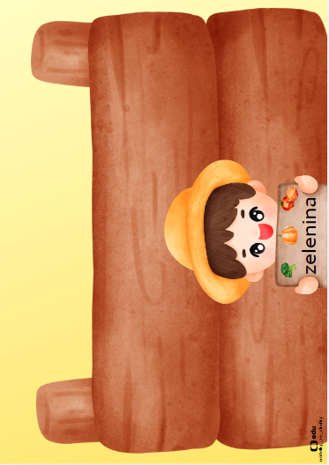 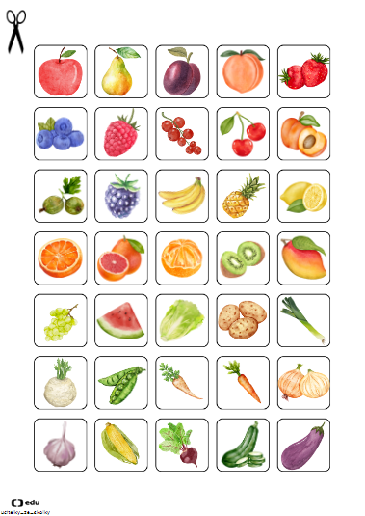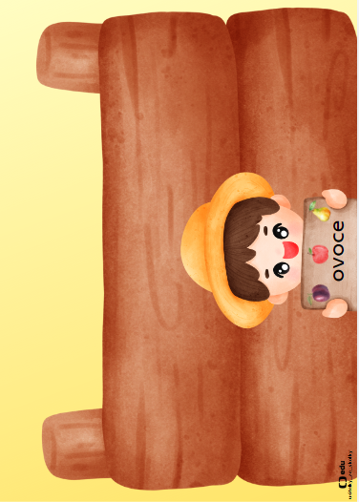

* Na poli, na stromě, nebo na keři – Děti mají za úkol přiřazovat ovoce a zeleninu podle toho, kde roste.

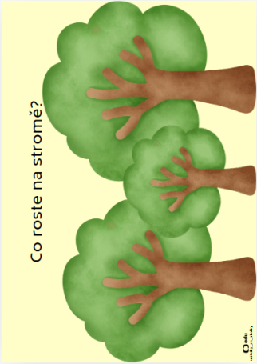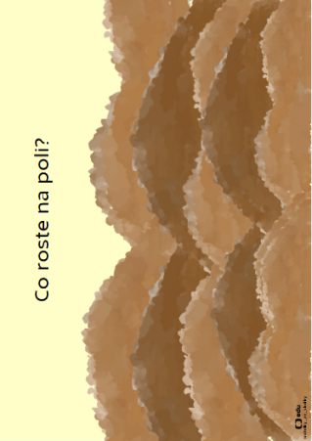

[**Příloha č. 2: Pracovní list – počítání ovoce a zeleniny**](https://edu.ceskatelevize.cz/pracovni-list/lekce-do-ms-zahradnik-pestuje-ovoce-a-zeleninu/aktivita-do-ms-pocitani-ovoce-a-zeleniny.pdf)

*Zahradník sklidil letos spoustu ovoce a zeleniny. Teď už zbývá jen vše uskladnit a spočítat. Pomůžete mu s počítáním?*

**Vzdělávací cíl:**

* rozvoj pohybových schopností a zdokonalování dovedností v oblasti hrubé i jemné motoriky (koordinace a rozsahu pohybu, dýchání, koordinace ruky a oka a podobně), ovládání pohybového aparátu a tělesných funkcí;
* osvojení si věku přiměřených praktických dovedností;
* rozvoj řečových schopností a jazykových dovedností receptivních (vnímání, naslouchání, porozumění) i produktivních (výslovnosti, vytváření pojmů, mluvního projevu, vyjadřování);
* osvojení si některých poznatků a dovedností, které předcházejí čtení i psaní, rozvoj zájmu o psanou podobu jazyka i další formy sdělení verbální i neverbální (výtvarné, hudební, pohybové, dramatické);
* rozvoj, zpřesňování a kultivace smyslového vnímání, přechod od konkrétně-názorného myšlení k myšlení slovně-logickému (pojmovému), rozvoj paměti a pozornosti, přechod od bezděčných forem těchto funkcí k úmyslným, rozvoj a kultivace představivosti a fantazie;
* osvojení si elementárních poznatků o znakových systémech a jejich funkci (abeceda, čísla);
* vytváření základů pro práci s informacemi.

**Klíčové kompetence:** kompetence k učení, kompetence k řešení problémů, kompetence činnostní a občanské

**Pomůcky:** vytištěný materiál, pastelky/fixy

**Příprava materiálu:** Vytiskněte materiál a připravte pastelky/fixy. Děti mají za úkol spočítat ovoce a zeleninu a výsledek označit do čtverečků. Obrázky si mohou vybarvit.

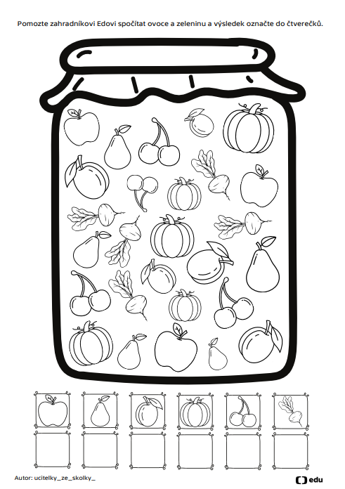

[**Příloha č. 3: Jak zahradník o úrodu málem přišel**](https://edu.ceskatelevize.cz/pracovni-list/lekce-do-ms-zahradnik-pestuje-ovoce-a-zeleninu/aktivita-do-ms-jak-zahradnik-o-urodu-malem-prisel.pdf)

*Jednoho dne zahradník přišel skoro o všechno ovoce a zeleninu. Pomůžete vyřešit záhadu? Stačí, když budete pozorně poslouchat a sledovat.*

**Vzdělávací cíl:**

* rozvoj řečových schopností a jazykových dovedností receptivních (vnímání, naslouchání, porozumění) i produktivních (výslovnosti, vytváření pojmů, mluvního projevu, vyjadřování);
* osvojení si některých poznatků a dovedností, které předcházejí čtení i psaní, rozvoj zájmu o psanou podobu jazyka i další formy sdělení verbální i neverbální (výtvarné, hudební, pohybové, dramatické);
* rozvoj, zpřesňování a kultivace smyslového vnímání, přechod od konkrétně-názorného myšlení k myšlení slovně-logickému (pojmovému), rozvoj paměti a pozornosti, přechod od bezděčných forem těchto funkcí k úmyslným, rozvoj a kultivace představivosti a fantazie;
* osvojení si elementárních poznatků o znakových systémech a jejich funkci (abeceda, čísla);
* vytváření základů pro práci s informacemi;
* rozvoj poznatků, schopností a dovedností umožňujících pocity, získané dojmy a prožitky vyjádřit;
* rozvoj a kultivace mravního i estetického vnímání, cítění a prožívání.

**Klíčové kompetence:** kompetence k učení, kompetence k řešení problémů, kompetence komunikativní, kompetence sociální a personální, kompetence činnostní a občanské

**Pomůcky:** vytištěný materiál, nůžky

**Příprava materiálu:** Vytiskněte materiál a vystřihněte kartičky. Předčítejte dětem příběh a ukazujte průběžně obrázky. Úkolem dětí je doplňovat vhodná slova do příběhu podle obrázků. V závěru si s dětmi popovídejte o situaci – Bylo vhodné, aby skřítci kradli ovoce a zeleninu? Co měli skřítci udělat, než je vzali zahradníkovii? Co by měli skřítci udělat, když na to zahradník přišel?

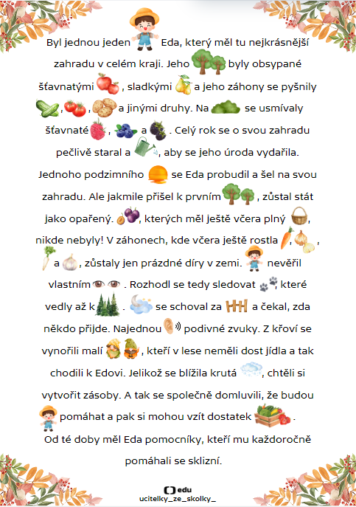

[**Příloha č. 4: Stříhání se zahradníky**](https://edu.ceskatelevize.cz/pracovni-list/lekce-do-ms-zahradnik-pestuje-ovoce-a-zeleninu/aktivita-do-ms-strihani-se-zahradniky.pdf)

*Máte štěstí v hodu kostkou? Budete ho potřebovat. Kdo sklidí nejvíce zeleniny nebo ovoce?*

**Vzdělávací cíl:**

* rozvoj pohybových schopností a zdokonalování dovedností v oblasti hrubé i jemné motoriky (koordinace a rozsahu pohybu, dýchání, koordinace ruky a oka a podobně), ovládání pohybového aparátu a tělesných funkcí;
* rozvoj schopnosti sebeovládání;
* vytváření prosociálních postojů (rozvoj sociální citlivosti, tolerance, respektu, přizpůsobivosti a podobně);
* rozvoj kooperativních dovedností.

**Klíčové kompetence:** kompetence k učení, kompetence k řešení problémů, kompetence komunikativní, kompetence sociální a personální, kompetence činnostní a občanské

**Pomůcky:** vytištěný materiál, pastelky/fixy, nůžky

**Příprava materiálu:** Soubor vytiskněte, následně vystřihněte kolečka se zahradníky, proužky s ovocem a zeleninou. Na závěr vystřihněte i kostku, kterou složte. Proužky se zeleninou nebo ovocem nalepte na kolečko se zahradníkem. Děti mají za úkol házet kostkou a podle toho, co jim padne na kostce, ten kousek s daným druhem zeleniny nebo ovoce odstřihnou. Každé dítě si vybere jedno ovoce nebo zeleninu, kterou stříhá. Vyhrává ten, kdo má jako první všechnu zeleninu sklizenou. Lze využít i jen na procvičení stříhání.

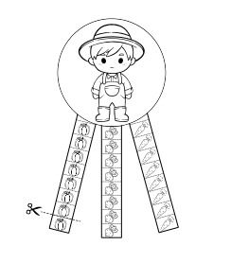

[**Příloha č. 5: Pracovní list – Dýně tečkování**](https://edu.ceskatelevize.cz/pracovni-list/lekce-do-ms-zahradnik-pestuje-ovoce-a-zeleninu/aktivita-do-ms-dyne-teckovani.pdf)

*Tahle dýně vypadá smutně, protože není barevná. Chtěla by oživit. Ale jak? Máte nějaké nápady? Udělejte z ní veselou dýni pomocí barvy.*

**Vzdělávací cíl:**

* rozvoj pohybových schopností a zdokonalování dovedností v oblasti hrubé i jemné motoriky (koordinace a rozsahu pohybu, dýchání, koordinace ruky a oka a podobně), ovládání pohybového aparátu a tělesných funkcí;
* rozvoj tvořivosti (tvořivého myšlení, řešení problémů, tvořivého sebevyjádření).

**Klíčové kompetence:** kompetence k učení, kompetence činnostní a občanské

**Pomůcky:** vytištěný materiál, barvy, k tečkování můžete využít tyčinky do uší, prsty nebo jakýkoliv předmět

**Příprava materiálu:** Vytiskněte materiál a připravte pomůcky. Děti mají za úkol pomocí barev udělat puntíky na obrys dýně.

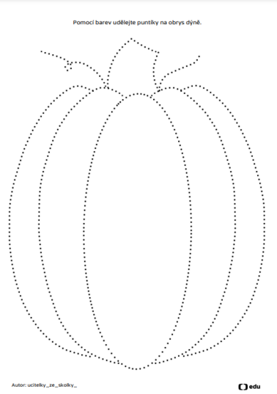

[**Příloha č. 6: Dýně tvoření**](https://edu.ceskatelevize.cz/pracovni-list/lekce-do-ms-zahradnik-pestuje-ovoce-a-zeleninu/aktivita-do-ms-dyne-tvoreni.pdf)

**Vzdělávací cíl:**

* rozvoj pohybových schopností a zdokonalování dovedností v oblasti hrubé i jemné motoriky (koordinace a rozsahu pohybu, dýchání, koordinace ruky a oka a podobně), ovládání pohybového aparátu a tělesných funkcí;
* rozvoj tvořivosti (tvořivého myšlení, řešení problémů, tvořivého sebevyjádření).

**Klíčové kompetence:** kompetence k učení, kompetence činnostní a občanské

**Pomůcky:** vytištěný materiál, usušené listí, lepicí páska

**Příprava materiálu:** Šablonu dýně vytiskněte (můžete na tvrdý papír). Vystřihněte ji tak, aby zbyly pouze černé linie. Obrázek dýně podlepte průhlednou izolepou. Děti mají za úkol na izolepu lepit kousky usušených listů nebo třeba kousky barevného papíru.

OBMĚNA: Dýni překreslete na karton. Vystřihněte vnitřky, tak aby opět zbyly pouze linie. Karton podlepte lepicí páskou. Děti mohou dýni vyzdobit různým materiálem (luštěniny, klacíky, listy…).

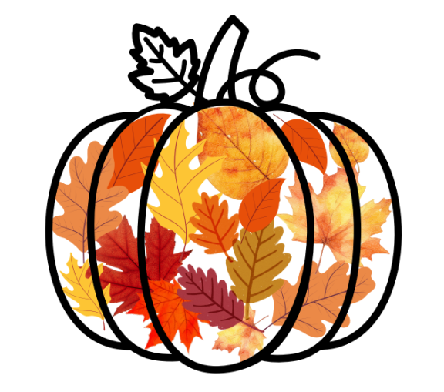

[**Příloha č. 7: Pracovní list – Řady ovoce a zeleniny**](https://edu.ceskatelevize.cz/pracovni-list/lekce-do-ms-zahradnik-pestuje-ovoce-a-zeleninu/aktivita-do-ms-rady-ovoce-a-zeleniny.pdf)

*Zahradník ukládá zeleninu a ovoce do řady dle určitého pravidla. Dokážete je správně doplnit?*

**Vzdělávací cíl:**

* rozvoj pohybových schopností a zdokonalování dovedností v oblasti hrubé i jemné motoriky (koordinace a rozsahu pohybu, dýchání, koordinace ruky a oka a podobně), ovládání pohybového aparátu a tělesných funkcí
* rozvoj, zpřesňování a kultivace smyslového vnímání, přechod od konkrétně-názorného myšlení k myšlení slovně-logickému (pojmovému), rozvoj paměti a pozornosti, přechod od bezděčných forem těchto funkcí k úmyslným, rozvoj a kultivace představivosti a fantazie.

**Klíčové kompetence:** kompetence k učení, kompetence k řešení problémů, kompetence činnostní a občanské

**Pomůcky:** vytištěný materiál, pastelky/fixy, nůžky, lepidlo

**Příprava materiálu:** Vytiskněte materiál a připravte pomůcky. Děti mají za úkol doplnit chybějící obrázek v řadě. Obrázky mohou vybarvit.

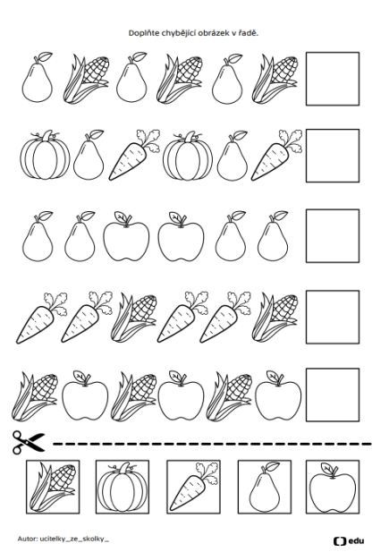

[**Příloha č. 8: Přiřazování ovoce a zeleniny**](https://edu.ceskatelevize.cz/pracovni-list/lekce-do-ms-zahradnik-pestuje-ovoce-a-zeleninu/aktivita-do-ms-prirazovani-kousku-ovoce-a-zeleniny.pdf)

*Víte, jaké barvy mají různé druhy zeleniny a ovoce? Jak dobře znáte jejich detaily? To se právě dozvíme.*

**Vzdělávací cíl:**

* rozvoj, zpřesňování a kultivace smyslového vnímání, přechod od konkrétně-názorného myšlení k myšlení slovně-logickému (pojmovému), rozvoj paměti a pozornosti, přechod od bezděčných forem těchto funkcí k úmyslným, rozvoj a kultivace představivosti a fantazie.

**Klíčové kompetence:** kompetence k učení, kompetence k řešení problémů, kompetence činnostní a občanské

**Pomůcky:** vytištěný materiál, laminovačka, laminovací fólie, nůžky, lepicí suchý zip

**Příprava materiálu:** Soubor vytiskněte, následně vystřihněte kartičky s ovocem, zeleninou a malá kolečka. Pro delší životnost můžete materiál zalaminovat a případně doplnit o suchý zip. Děti mají za úkol správně přiřadit kolečka k odpovídajícím druhům ovoce a zeleniny.

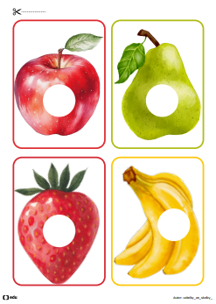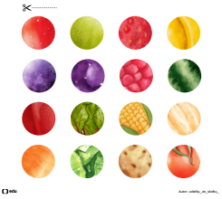

**Bramboriáda**

*Co všechno se dá dělat s bramborami? To zjistíte na akci s názvem Bramboriáda, na které vás čeká spousta aktivit a soutěží.*

**[Příloha č. 9: Bramboriáda](https://edu.ceskatelevize.cz/pracovni-list/lekce-do-ms-zahradnik-pestuje-ovoce-a-zeleninu/aktivita-do-ms-prirazovani-bramboriada.pdf)**

**Vzdělávací cíl:**

* uvědomění si vlastního těla;
* rozvoj pohybových schopností a zdokonalování dovedností v oblasti hrubé i jemné motoriky (koordinace a rozsahu pohybu, dýchání, koordinace ruky a oka a podobně), ovládání pohybového aparátu a tělesných funkcí;
* rozvoj a užívání všech smyslů;
* rozvoj fyzické i psychické zdatnosti;
* osvojení si věku přiměřených praktických dovedností;
* rozvoj, zpřesňování a kultivace smyslového vnímání, přechod od konkrétně-názorného myšlení k myšlení slovně-logickému (pojmovému), rozvoj paměti a pozornosti, přechod od bezděčných forem těchto funkcí k úmyslným, rozvoj a kultivace představivosti a fantazie;
* osvojení si elementárních poznatků o znakových systémech a jejich funkci (abeceda, čísla);
* vytvoření základů aktivních postojů ke světu, k životu, pozitivních vztahů ke kultuře a umění, rozvoj dovedností umožňujících tyto vztahy a postoje vyjadřovat a projevovat.

**Klíčové kompetence:** kompetence k učení, kompetence k řešení problémů, kompetence činnostní a občanské

**Pomůcky:** vytištěný materiál, laminovačka, laminovací fólie, brambory, překážky do stezky, kolečko, lžíce/vařecha, fixy, razítka na stanoviště, nůžky, plastelína, koš/kyblík, přírodniny, párátka a špejle, skákací pytle, vykrajovátka, temperové barvy, štětce, nůž, papíry, různé druhy ovoce a zeleniny k poznávání + pytlík nebo krabice, skákací pytle, provázek na medaile

**Příprava materiálu:** Vytiskněte materiál a připravte pomůcky. Pomocí úvodních cedulí vytvořte stanoviště s potřebnými pomůckami. Děti mají za úkol plnit stanoviště a sbírat razítka na kartu. Na závěr mohou děti dostat odměnu, medaili/diplom, bramborové občerstvení a podobně.

* **Sklízení brambor:** Je čas vyorat brambory z pole. Obtáhni cesty traktoru nebo je stříhej podél čáry.

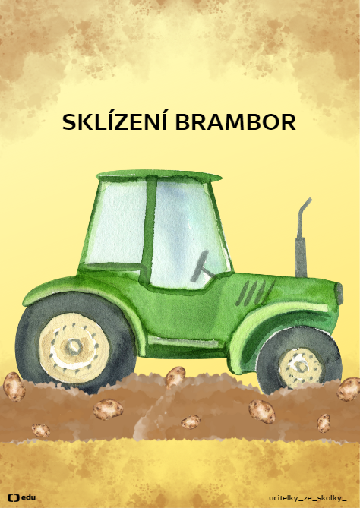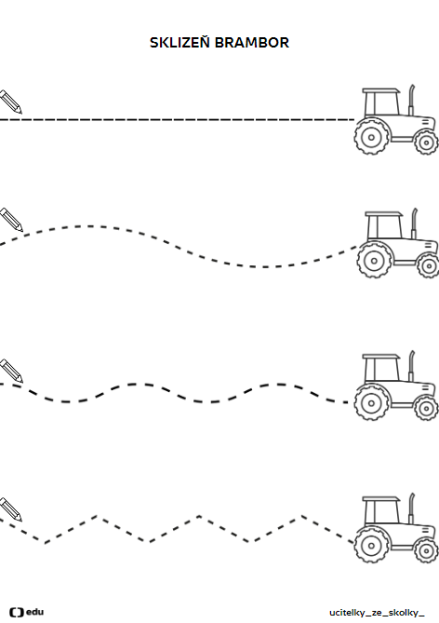

* **Třídění brambor:** Urodily se brambory různých velikostí. Seřaď je podle velikosti.

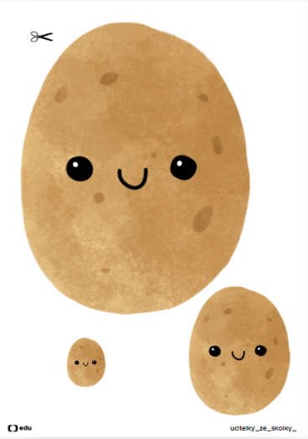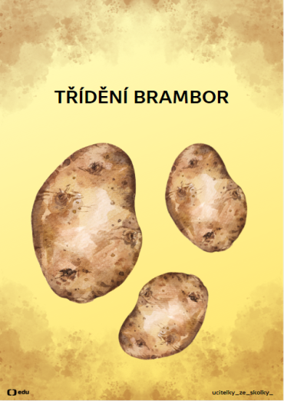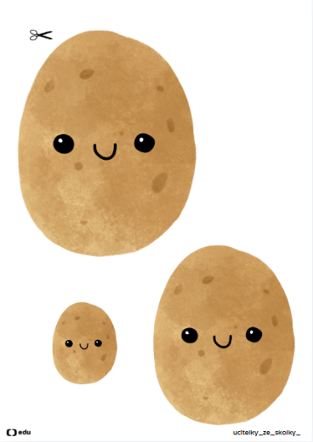

* **Bramborová stezka:** Jakmile jsou brambory sklizeny, přichází další důležitý úkol – odvézt/odnést je na uskladnění. Nebude to tak snadné, jak se zdá. Cesta je plná překážek, které budeš muset překonat. Čekají na tebe různé nerovnosti, zatáčky a možná i malé kopce, které prověří tvou šikovnost a vytrvalost. Dokážeš udržet rovnováhu a dovézt všechny brambory až do cíle?

***TIP:*** *Vytvořte dětem stezku z různých dostupných překážek (kužely, kladina, lano, skluzavka a tak dále). Vytvořit můžete stezky dvě nebo si děti vyberou, s jakým náčiním chtějí stezku projít. Využít můžete kolečka a lžíci/vařechu, na kterých děti ponesou bramboru.*

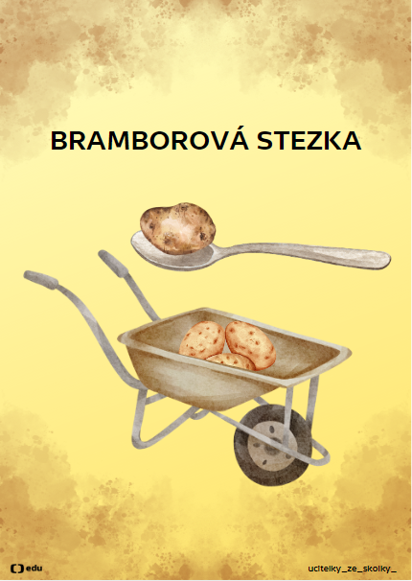

* **Pytel brambor:** Brambory je potřeba uskladnit do pytlů. Vymodeluj z plastelíny brambory a přiřaď je do pytlů. Ale pozor! Každý pytel musí mít přesně tolik brambor, kolik je na něm uvedeno.

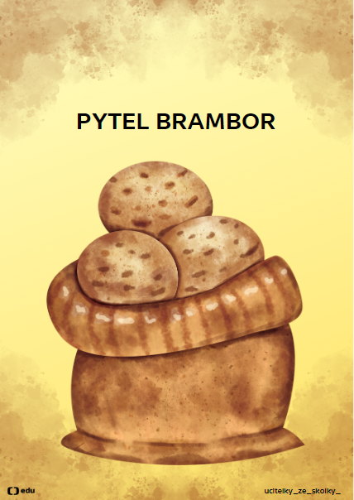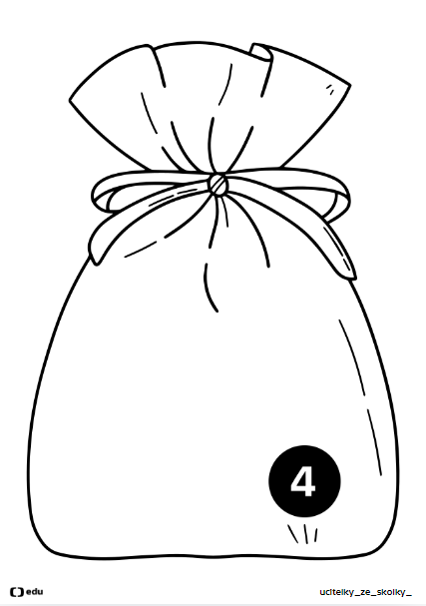

* **Hod bramborem:** S bramborem si můžeš užít i spoustu zábavy. Dokážeš se trefit do koše? Nebo třeba s kamarády soutěžte, kdo hodí brambor nejdále.

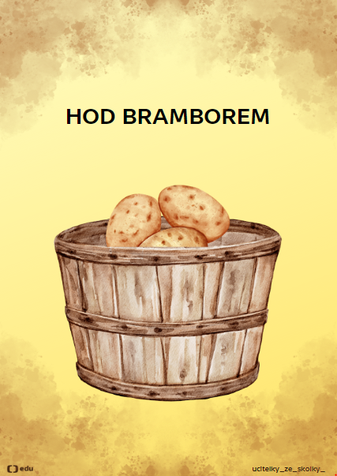

* **Bramborový panáček:** Vytvoř z brambory originálního panáčka pomocí různých přírodnin a pomůcek. Nezapomeň mu vymyslet název.

***TIP:*** *Panáčky můžete použít na výstavu a soutěžit o nejkrásnějšího bramborového panáčka.*

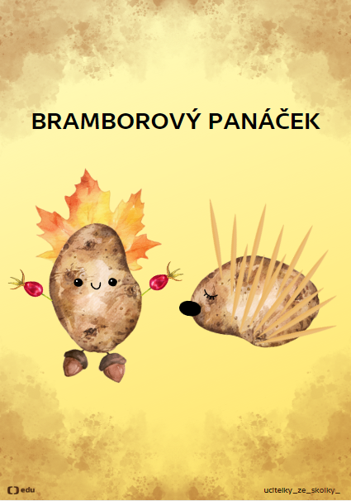

* **Skok v pytlích:** Soutěžíš rád/a? Co to zkusit v pytlích od brambor?

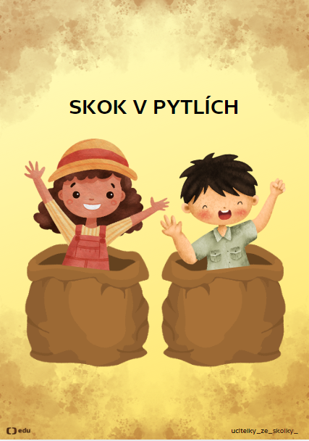

* **Poznejte bramboru:** Jak dobře znáš ovoce a zeleninu? Poznáš mezi nimi bramboru? Zavři oči, vlož ruku do pytle a najdi bramboru.

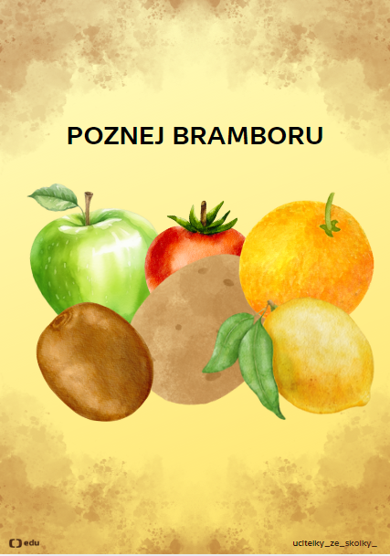

* **Bramborová razítka:** Vytvoř originální obrázek pomocí bramborových razítek.

***TIP:*** *Razítka můžete dopředu připravit nebo si je mohou připravit rodiče s dětmi v průběhu akce.*

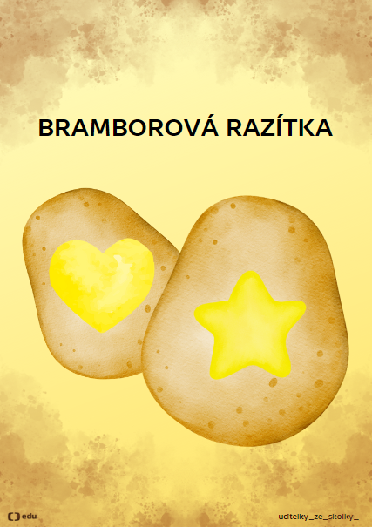

* **Bramborové puzzle:** Tuhle bramboru někdo rozkrájel na několik dílů. Dokážeš ji poskládat nazpět?

***TIP:*** *Doporučujeme připravit alespoň 2 puzzle.*

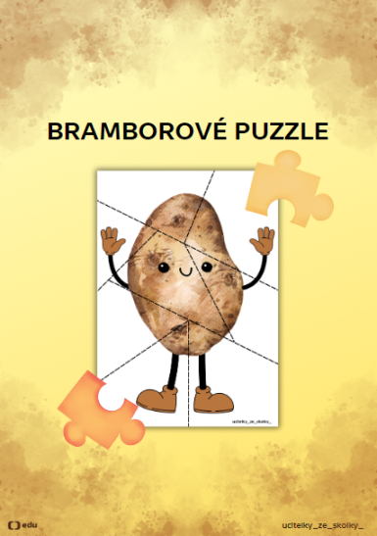 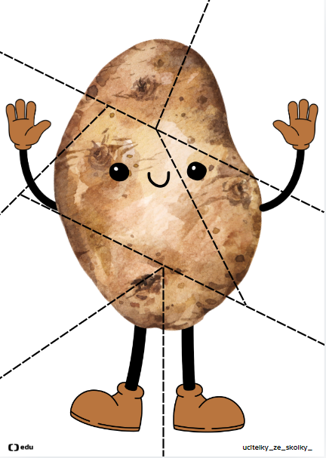

**Doplňující materiály k akci:** karty ke stanovištím, diplom a medaile

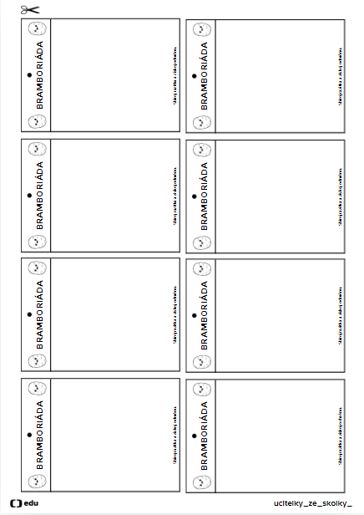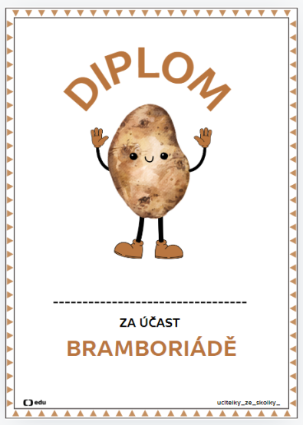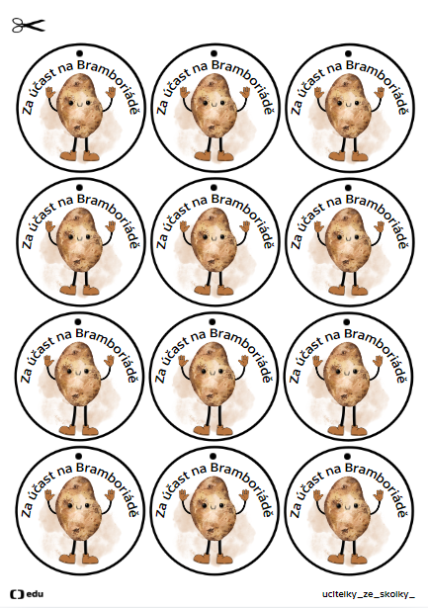

***TIP:*** *Dále můžete v průběhu akce nebo týdne soutěžit o největší bramboru (děti mají za úkol přinést bramboru, která se následně váží na váze), připravit bramborové dobroty (bramboráky, hranolky a podobně), zapojit bramboru do pohybové aktivity a tak dále.*

 Autor: ucitelky_ze_skolky_  
Toto dílo je licencováno pod licencí Creative Commons [CC BY-NC 4.0]. Licenční podmínky navštivte na adrese [https://creativecommons.org/choose/?lang=cs].